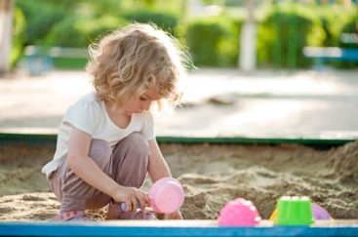
«Организация игр с песком и водой»

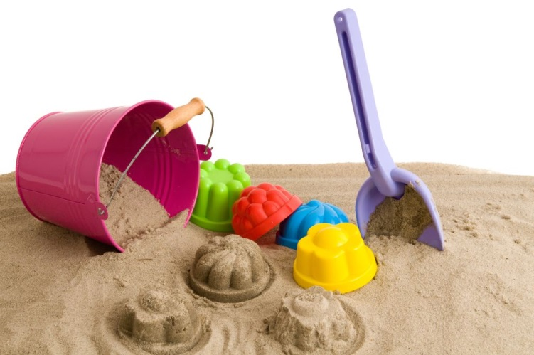
Игра для ребенка — это вид активности и возможность узнать окружающий мир. Современных родителей обычно интересуют два вопроса: как играть и во что? Начнем с естественных материалов. Вода буквально притягивает к себе даже самых маленьких ребятишек. Стоит наполнить мисочку или ведерко водой, как детские ручки словно сами собой погружаются в нее, а вскоре уже во все стороны летят брызги… Столь же неравнодушны малыши и к лужам.
Песок — еще один любимый материал детворы. Собственно, все мы вышли из песочницы. Вспомните, как приятно, пропускать его шероховатые струи между пальчиками, разбрасывать, рыть ямки или насыпать холмики. Психологи утверждают, что такие игры с песком для любого ребенка очень полезны. Они улучшают настроение, регулируют мышечный тонус, развивают крупную и мелкую моторику, координацию движений. Польза многократно возрастает, если у малыша нарушено моторное развитие, выявлены порезы или слабость мышечного тонуса. Гиперактивным детям такие игры с водой и песком помогают безболезненно и безопасно «сбросить» избыточное психомоторное возбуждение.
Играть в песок
Малыши от 1 до 3 лет просто обожают насыпать песок в ведерки или формочки, лить в него воду, втыкать веточки, камешки или палочки, рыть ямки. Поэтому их легко вовлечь в игру «Кто-то спрятался!». Кроха охотно пускается на поиски игрушки или формочки, которую мама зарыла в песок. Если ребенок уже немного говорит, попросите на ощупь определить и назвать, кто же там спрятался. «Следы на песке» — не менее популярная забава. Младенческую ручку или ножку «впечатывают» в песок, а потом сравнивают с большой папиной ногой или формочкой. Дети постарше готовы не только создавать, но и угадывать, чьи следы остались на песке. Эта игра с песком развивает зрительную память и внимание маленьких «следопытов».
Ребенок 2—3 лет с удовольствием построит забор из веточек или мостик из дощечек через ров, который вырыла мама. По мостику потом будут ходить куклы или поедут машинки. В 2,5 года дети уже умеют не только ломать, но и сами делают разнообразные «Куличи». Ребенку достаточно объяснить и продемонстрировать разницу между мокрым и сухим песком (первый формуется, а второй — рассыпается). Кроха быстро научится мочить песок и создавать из него разные домики, норки, башни. В качестве формочек подойдут не только готовые наборы из магазина, но и стаканчики из-под йогуртов, творожков, пластиковые бутылки с отрезанными донышками или воронкообразными горлышками.
Игры для детей 4 года
Непременно покажите ребенку, как рисовать на песке (пальчиком или палочкой), как выкладывать узоры, используя камешки, ракушки, листья, цветы и т. д. Наш герой с завидным энтузиазмом примется мастерить несложные композиции: «Солнышко», «Садик», «Змейку». Перечисленные элементы можно использовать, если вы захотите создать вместе с крохой «Песочный мир». Замок, окруженный стенами и башнями (для них подойдут обрезанные пластиковые бутылки). Рвы и откидные мосты, подземные ходы и сады вокруг — все это можно населить игрушечными человечками или просто шишками и желудями. А если поиграть с песком и водой одновременно?! Например, закопать в песочницу тазик, налить в нее воды — вот вам прекрасное «озеро» для игр. Еще вариант — завести дома песочницу (хотя на такое решится не каждый родитель). Но вот игры с водой легко организовать прямо в вашей ванной комнате. Это даже полезно, если ребенок плохо засыпает или боится воды. Собрались искупать малыша перед сном? Посадите его в большую (взрослую) ванну с теплой водой, чтобы вода доходила до пояса, и дайте формочки, бутылочки, ситечко, воронку. Пустой флакон из под маминого шампуня легко превратится в «брызгалку» — достаточно проткнуть дырку в крышке горячей иглой. Половинки мыльницы станут быстроходными корабликами, в которых плавают желуди-человечки. И какой же малыш откажется от удовольствия брызгаться, переливать воду из бутылочек в коробочки и мисочки (кстати, это развивает глазомер и моторную координацию), а также устроить игры в ванне «бурю», а потом и спасать «утопающих»?! «Плавает-тонет» — эта игра помогает детям с отставанием когнитивного развития (познание мира, основанное на личном опыте ребенка). В данном случае подвижная и веселая игра поможет малышу научиться различать классы материалов (дерево, камень, металл, пластмасса и т. д.).
У вас нет времени на игры с водой в большой ванне? Что ж устроим их на кухне. Поставьте на табурет большую миску с водой и предложите ребенку помочь вымыть посуду, а заодно и поиграть. Половинки грецких орехов превратятся в кораблики с маленькими бумажными парусами, а малыш станет изображать ветер и охотно пустится в разные морские приключения. Знание по крупицам. Помните, как Золушка перебирала крупу? Злая мачеха, не желая того, оказала падчерице хорошую услугу, ведь такие занятия полезны для развития тактильной чувствительности, концентрации внимания, мелкой моторики.

